PRACOVNÝ LIST
ROZKLAD ČÍSLA V OBORE 10

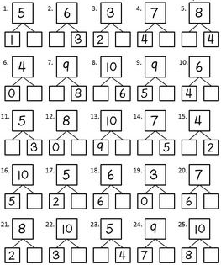

PRACOVNÝ LIST
ODČÍTANIE V OBORE DO 20 S NÁZOROM NA ČÍSELNEJ OSI
MENO:.................................................DÁTUM............................................
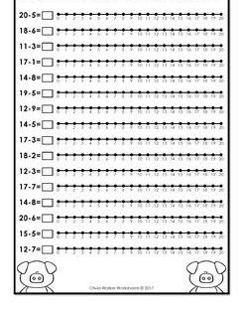

PRACOVNÝ LIST
SČÍTANIE V OBORE DO 20 S NÁZOROM NA ČÍSELNEJ OSI

MENO :..................................................................DÁTUM: ........................................
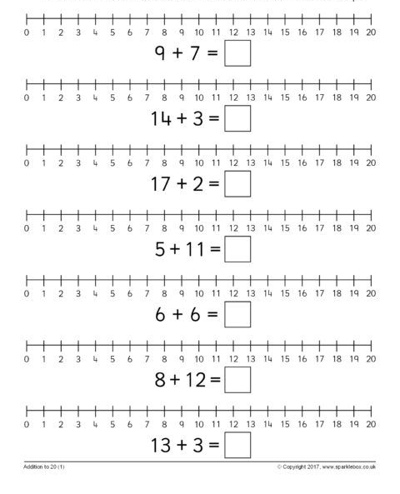

PRACOVNÝ LIST
SČÍTANIE V OBORE DO 20 S NÁZOROM NA ČÍSELNEJ OSI

MENO :..................................................................DÁTUM: ........................................ 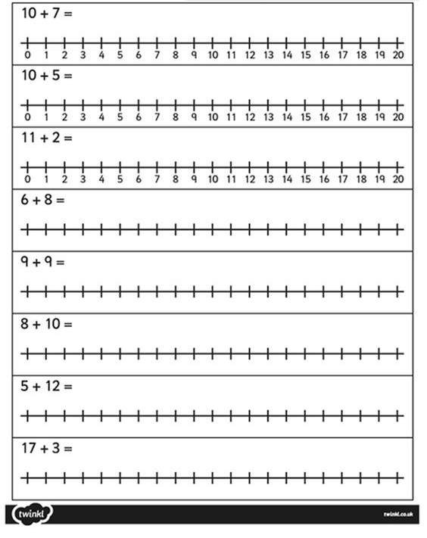

PRACOVNÝ LIST
SČÍTANIE V OBORE DO 10 S DOSADZOVANIE SPRÁVNEHO NUMERICKÉHO ZNAMIENKA

MENO :..................................................................DÁTUM: ........................................
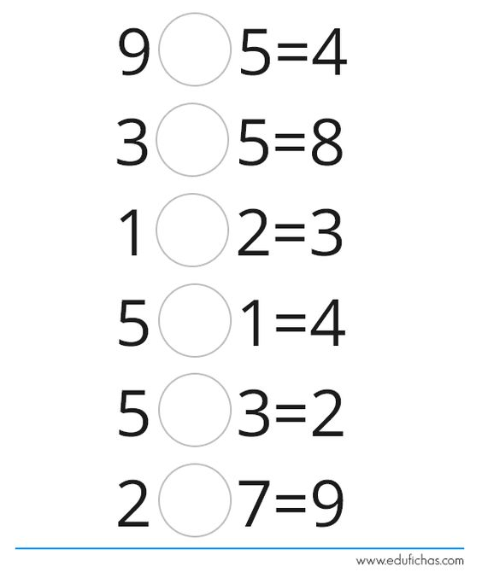

PRACOVNÝ LIST
SPÁJANIE BODOV V ČÍSELNOM RÁDE DO 20
VYMAĽUJ VZNIKNUTÝ OBRÁZOK
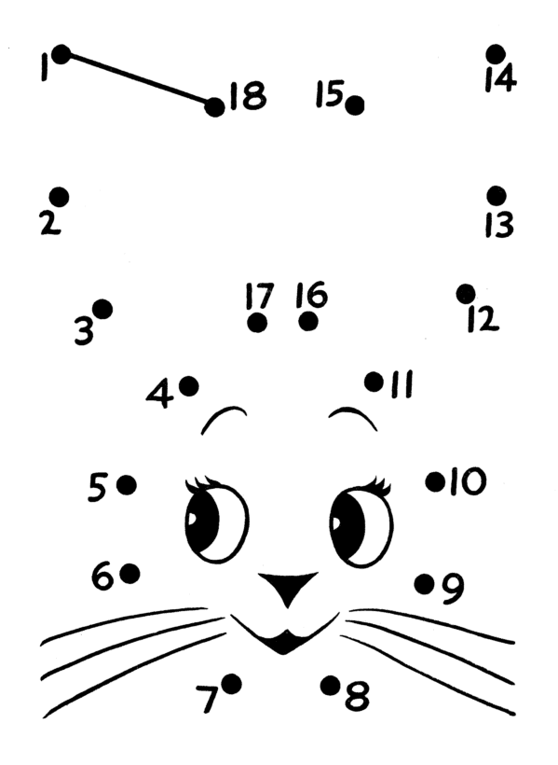

PRACOVNÝ LIST
SPÁJANIE BODOV V ČÍSELNOM RÁDE DO 20
VYMAĽUJ VZNIKNUTÝ OBRÁZOK
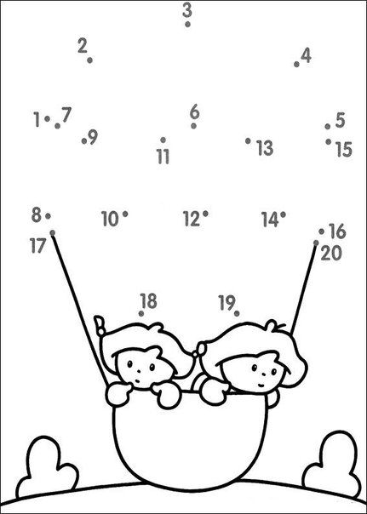

PRACOVNÝ LIST
DOPLŇ V ČÍSELNÝ RÁD DO 40
VYMAĽUJ OBRÁZOKY PSíKOV

MENO:......................................................DÁTUM :.................................................
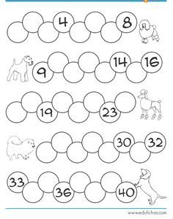

PRACOVNÝ LIST
DOPLŇ V ČÍSELNÝ RÁD DO 40
VYMAĽUJ OBRÁZOKY DETÍ

MENO:......................................................DÁTUM :.................................................
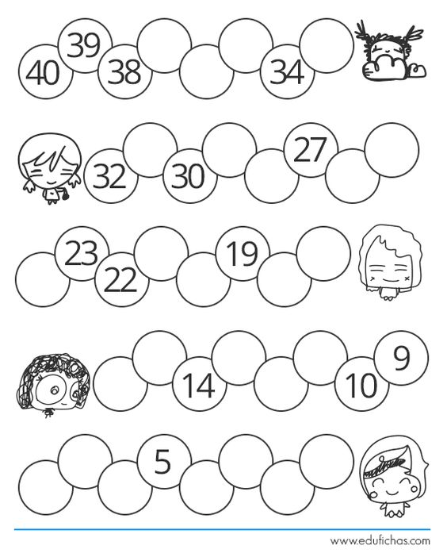

PRACOVNÝ LIST
DOPLŇ ČÍSELNÝ RÁD DO 50
VYMAĽUJ STONOžKU

MENO: ......................................................................... DÁTUM: ......................................................

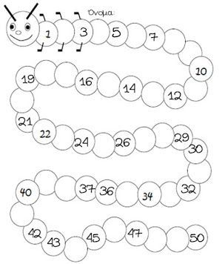

PRACOVNÝ LIST
DOPLŇ ČÍSELNÝ RÁD DO 30
VYMAĽUJ DAŽĎOVKU

MENO: ......................................................................... DÁTUM: ......................................................
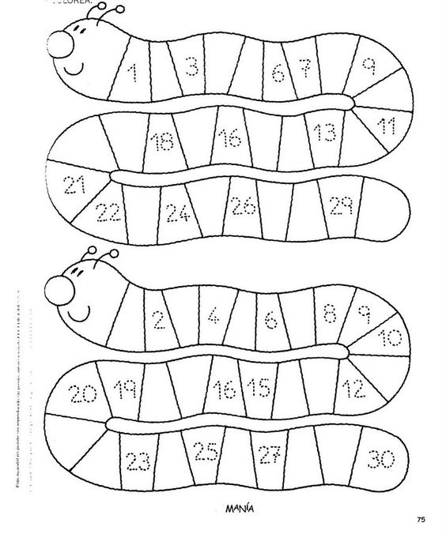

PRACOVNÝ LIST
DOPLŇ SPRÁVNE ČÍSLO DO RÁMČEKA

MENO: ......................................................................... DÁTUM: ......................................................
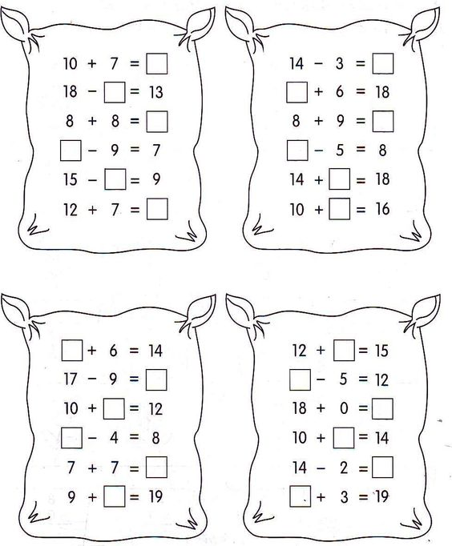
PRACOVNÝ LIST
Sčítanie v obore 10
MENO: ......................................................................... DÁTUM: ......................................................

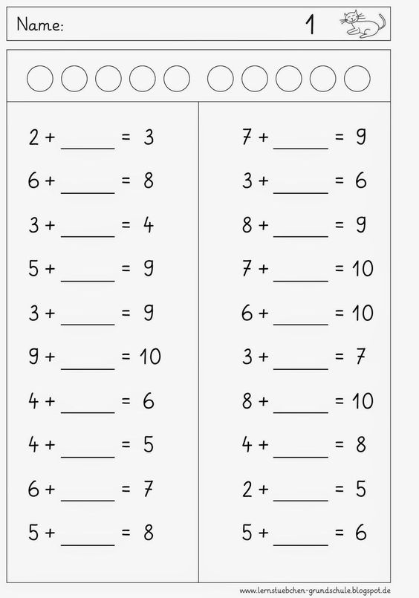

PRACOVNÝ LIST
DOPLŇ ČÍSELNÝ RÁD DO 30
VYMAĽUJ SRDIEČKA S PÁRNYMI ČÍSLAMI

MENO: ......................................................................... DÁTUM: ......................................................

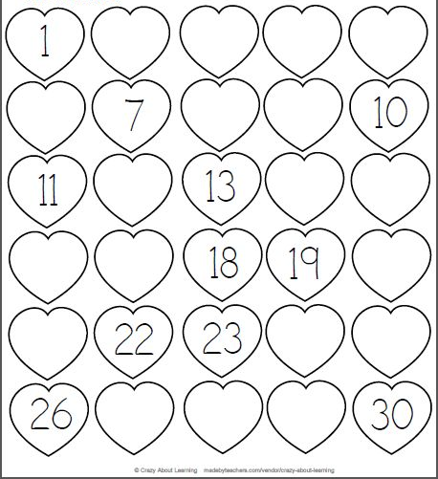

PRACOVNÝ LIST
DOPLŇ ČÍSELNÝ RÁD DO 30
VYMAĽUJ SRDIEČKA, V KTORÝCH SA NACHÁDZA ČÍSLO

MENO: ......................................................................... DÁTUM: ......................................................
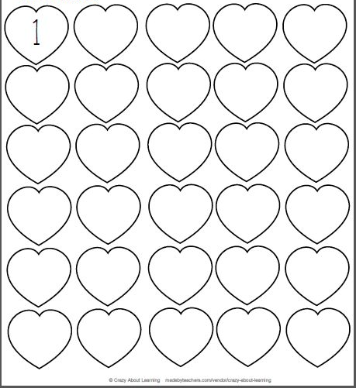

PRACOVNÝ LIST
SČÍTANIE A ODČÍTANIE V OBORE 20
ROVNAKÉ VÝSLEDKY VYFARBI ROVNAKOU FARBOU

MENO: ......................................................................... DÁTUM: ......................................................

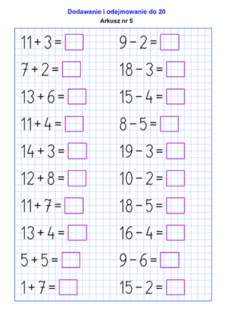

PRACOVNÝ LIST
VYFARBI GEOMETRICKÉ TVARY PODĽA FAREBNEHO VZORU,SPOČÍTAJ KOLKO JEA OBRÁZKU MODRÝCH TROJUHOLNÍKOV A ČERVENÝCH KRUHOV

MENO: ......................................................................... DÁTUM: ......................................................

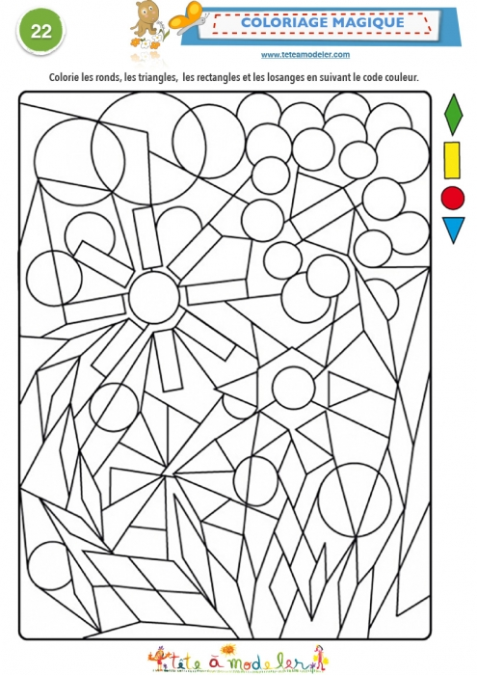

PRACOVNÝ LIST
DOPLŇ ČÍSELNÝ RÁD DO 30
VYMAĽUJ ČÍSLA, KTORÉ SÚ TVOJIM DÁTUMOM NARODENIA

MENO: ......................................................................... DÁTUM: ......................................................
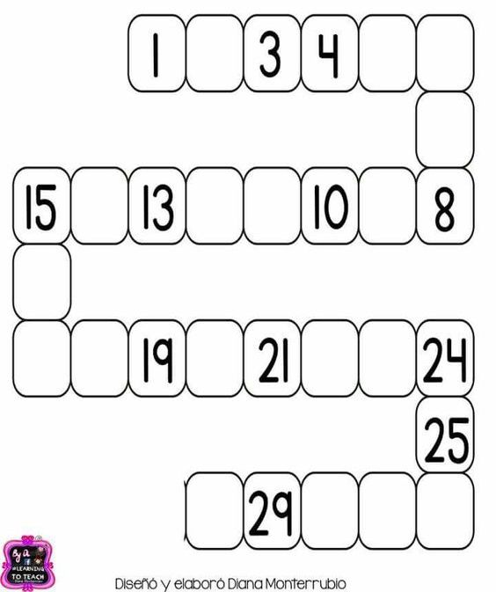
PRACOVNÝ LIST
SPOČÍTAJ BODKY NA DOMINOVÝCH KARTÁCH
VYFARBI DOMINOVÉ KARTY ROVNAKÝM VÝSLEDKOM

MENO: ......................................................................... DÁTUM: ......................................................

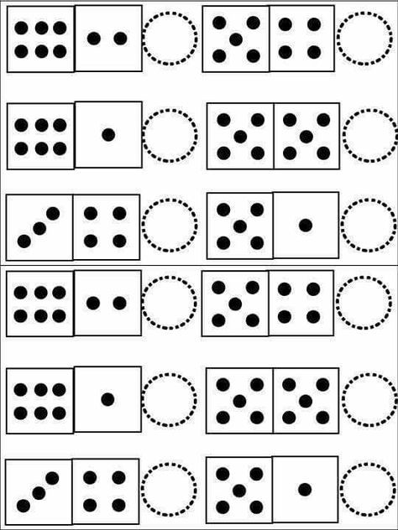

PRACOVNÝ LIST
ČÍSLO NA SOVIČKE VYFARBI ROVNAKOU FARBOU NA ŠTVORCOVEJ SIETI

MENO: ......................................................................... DÁTUM: ......................................................
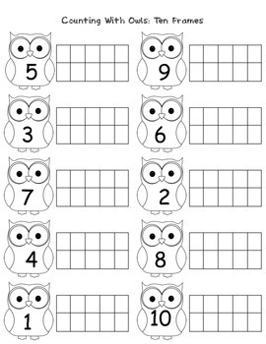

PRACOVNÝ LIST
SPOJ DOMINOVÉ KARTY SO SPRÁVNYM ČÍSLOM

MENO: ......................................................................... DÁTUM: ......................................................
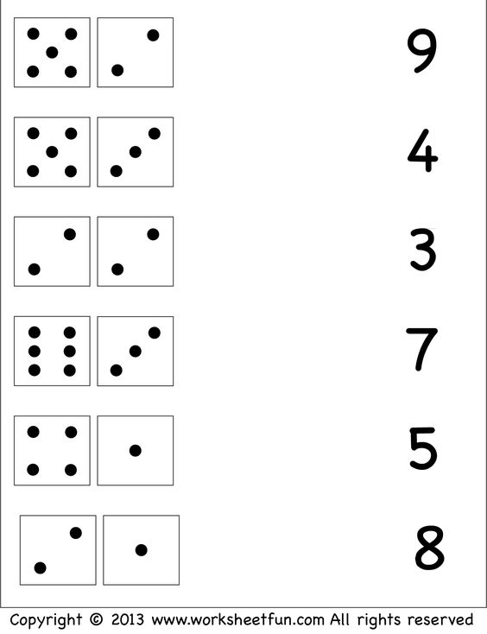

PRACOVNÝ LIST
DOPLŇ SPRÁVNY POČET BODIEK DO KARTIČIEK

MENO: ......................................................................... DÁTUM: ......................................................
